Insertar Nombre del distrito Aquí está tomando las solicitudes de instalaciones en línea a través de nuestro calendario CommunityUse y sistema de pedido. Usted puede inscribirse en línea y entrar en las solicitudes de uso después de la hora instalación siguiendo estos sencillos pasos.

 En primer lugar, haga clic en este enlace para acceder al Calendario CommunityUse:

Inserte Organización CommunityUse Enlace aquí

- En la parte superior de la página, haga clic en el Login to Request Facility Use vinculo.

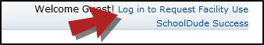

- Haga clic en el Create One vinculo para crear una cuenta y solicitar el acceso a presentar solicitudes en línea.

- Si el distrito tiene un Términos y Condiciones formulario cargado, se le pide que lea y acepte los términos primero. Marque la casilla para aceptar los términos y clic Agree and Register.
- Complete el formulario de perfil personal y haga clic en Save & Next.

- En la página Organización Petición se puede solicitar ser un contacto de Evento Organización para una o más organizaciones. Sólo tiene que rellenar los campos necesarios y haga clic en Add Organization.

- Una vez que haya agregado una Organización verá el estado Pendiente (Pending) junto a la Organización solicitada. Después de haber agregado todas las organizaciones que desea, haga clic Save & Next para continuar.

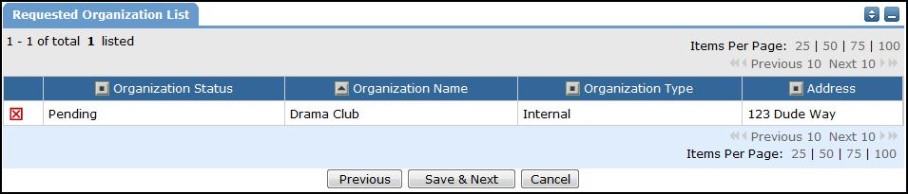

- En la página de confirmación, confirme la información y haga clic en Submit Requests.

- Usted debe recibir confirmación por correo electrónico de que su solicitud ha sido presentada. Usted recibirá notificaciones adicionales que le permite saber si su solicitud fue aceptada o rechazada.

- Un correo electrónico irá al administrador FSDirect del distrito que va a revisar su solicitud y asegurar de que está asociado con la Organización correcta (s) en su lista principal.

- Una vez aceptada su inscripción, puede volver a la página de inicio de sesión CommunityUse e ingrese comenzar solicitando el uso de las instalaciones.

